

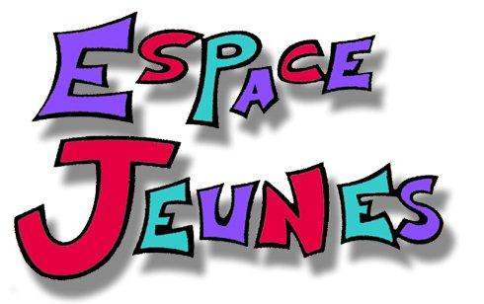

Statuts du conseil municipal des enfants de Muzillac

Article 1 : Objectifs

L’objectif du conseil municipal des enfants est de donner la parole aux jeunes de Muzillac pour leur permettre de participer à la vie de la commune. Il s’agit de développer avec eux de nouveaux projets et de les faire prendre conscience des démarches pour les mener à bien. Issus des classes de CM1 et CM2 des écoles de Muzillac, élus par leurs pairs, ils se font l’écho, les porte-parole et les réalisateurs des besoins et attentes des enfants Muzillacais. Grâce à une meilleure connaissance des fonctionnements de nos institutions républicaines (mairie, conseil général, conseil régional, parlement…), ils commencent à prendre conscience du concept d’intérêt général.

Article 2 : Electeurs

Sont électeurs tous les élèves de CM1 et CM2 scolarisés dans les écoles de Muzillac.

Article 3 : Eligibilité

Sont éligibles tous les enfants Muzillacais scolarisés en CM1 et CM2 et habitant Muzillac. Ils doivent présenter librement leur candidature, accompagnée d’une autorisation parentale.

Article 4 : Composition

Le conseil municipal des enfants est composé, au maximum, de 16 conseillers titulaires, 8 dans chaque école.

Article 5 : Durée du mandat

La durée du mandat est fixée à deux ans à compter de la date des élections.

Article 6 : Scrutin

Le scrutin comporte un seul tour, l’élection se fait à bulletins secrets. Les 16 enfants ayant reçu le plus de voix dans chaque école sont déclarés élus. En cas d’égalité, c’est le plus âgé qui sera élu.

Article 7 : Modalités

Les élections ont lieu au cours du mois d’octobre. Le dépôt des candidatures, avec date limite, se fait auprès de l’animateur de l’espace-jeune par l’intermédiaire des enseignants de chaque école.
La campagne électorale se déroule dans les écoles pendant une période de deux semaines.
Le vote se déroule au cours d’une seule journée ; le vote a lieu à la mairie, dans les conditions réelles d’un suffrage (isoloir, urne, émargement de la liste électorale…). Le bureau est tenu par les membres de la commission jeunesse et des élus du conseil municipal de Muzillac.
Tout électeur dispose d’un seul bulletin de vote comportant la liste des candidats déclarés. L’électeur choisira 8 noms sur cette liste. Tout bulletin comportant plus de 8 noms sera considéré comme nul.

Article 8 : Organisation

Le conseil municipal des enfants se réunit à la mairie, au moins une fois lors de chacune des cinq périodes scolaires, sur convocation écrite de la mairie adressée à l’ensemble des membres. Les parents s’engagent à accompagner leur enfant sur le lieu de la séance et à le reprendre à l’issue de la réunion.

Article 9 : Liens avec le conseil municipal

Le conseil municipal des enfants est placé sous la responsabilité du maire de Muzillac et de l’adjoint chargé de la jeunesse à qui les projets seront soumis pour approbation.
Une fois par an, le conseil municipal des enfants rendra compte de ses travaux au conseil municipal de Muzillac en séance publique.

Article 10 : Réunion

Le conseil municipal des enfants se réunit dans les locaux municipaux en assemblée plénière sous la responsabilité d’un animateur adulte et d’un représentant du conseil municipal, au moins.
Les principaux thèmes abordés pourront être par exemple : sport, solidarité, sécurité et environnement, information et communication, culture et loisirs…

Article 11 : Comportement des jeunes

Les enfants élus doivent avoir une attitude respectueuse au sein du CME et aussi dans la vie de tous les jours. Ils doivent accepter les décisions prises à la majorité du conseil municipal des enfants.
L’assiduité et la ponctualité sont indispensables pour un bon exercice de leur mandat. Les absences devront être excusées.

Article 12 : Approbation

Les présents statuts ont été approuvés en séance publique du conseil municipal de Muzillac du 10 juillet 2014
Ils seront susceptibles d’être modifiés si l’expérience en montrait la nécessité.

Le Maire  Joseph BROHAN | L’adjoint, chargé de la jeunesse et des sports  Bruno HUBERT

